ERYNDOR
GUÍA DEL DM
El Gremio del Pacto de Eryndor
Manual de setting, sistemas y preparación del playtest

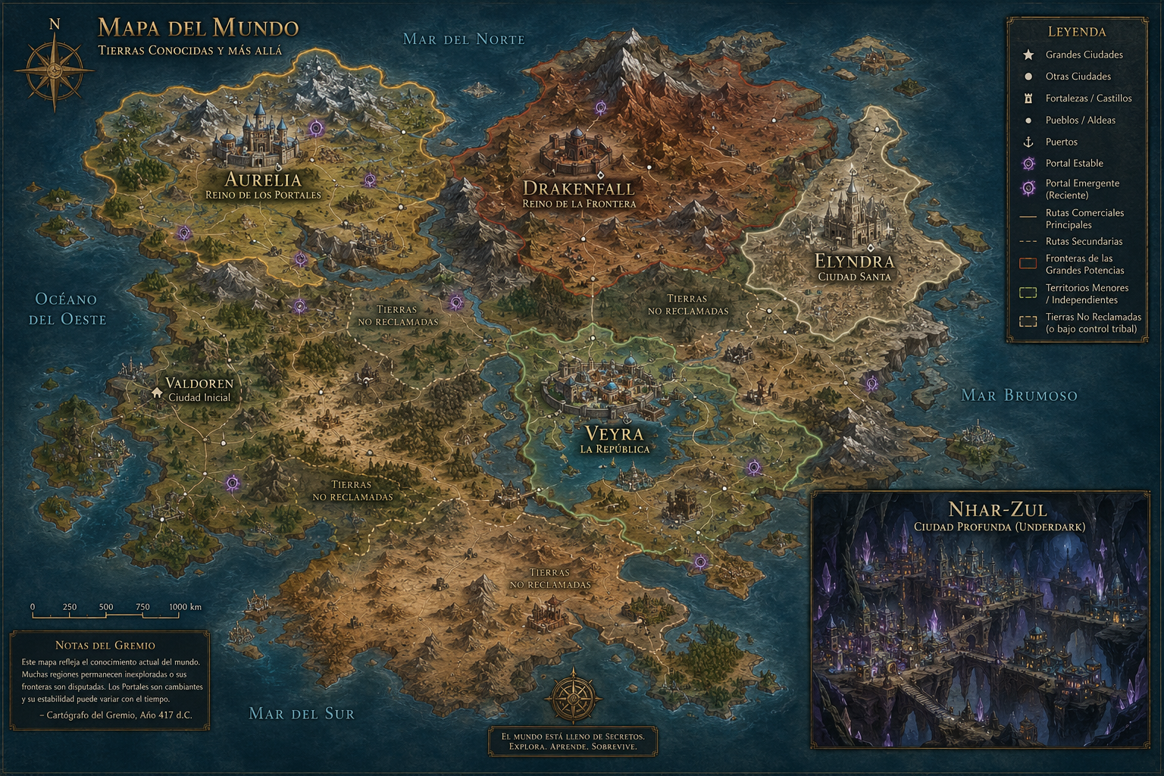
Mapa de referencia del mundo conocido de Eryndor. Provisional: usar como guía visual, no como cartografía definitiva.
ESTADO DEL DOCUMENTO
Documento de trabajo para el DM. Lo marcado como “provisional” está pensado para probarse durante el playtest de Hitch antes de convertirse en regla definitiva.

Índice de trabajo
- Principios de dirección y filosofía de Eryndor
- El mundo: Eryndor, las Cinco Grandes y las tierras no reclamadas
- Valdoren y su región
- El Gremio del Pacto de Eryndor
- Cristales de Poder y economía
- Portales y Núcleos
- Calendario y tiempo persistente
- Casa del Gremio de Valdoren
- Evaluación de Aspirantes: primera aventura
- Discord y separación entre información pública/DM
- Playtest de Hitch
- Decisiones pendientes y control de canon
- Actualización post-playtest — v0.2
- NPCs de referencia — Casa del Gremio de Valdoren
REGLA DE ORO
El mundo no se adapta a los personajes. Los personajes deben aprender a adaptarse al mundo. Preparación, investigación, supervivencia y consecuencias importan tanto como el combate.

1. Principios de dirección
Eryndor es un mundo abierto de fantasía medieval con una capa ligera de “lógica de videojuego” integrada en el propio mundo. No hay HUD, inventario visible ni números flotando sobre enemigos: las herramientas de estilo RPG existen como artefactos, procedimientos y conocimientos desarrollados por la civilización.

Reglas de tono
- El mundo existe con independencia de los personajes. Los NPCs tienen objetivos propios, pueden actuar, equivocarse, negarse y cambiar de situación mientras los jugadores están fuera.
- Información no equivale a verdad. Rumores, teorías y datos incompletos deben tratarse como tales; el DM no confirma automáticamente las hipótesis de los jugadores.
- La retirada puede ser una victoria. Regresar vivos con información útil, supervivientes o evidencia puede ser el resultado correcto.
- No todo conflicto se resuelve matando. Criaturas inteligentes y comunidades pueden ser hostiles, neutrales, amistosas o complejas.
- Las recompensas deben tener sentido dentro de la ficción. El dinero y los objetos aparecen porque existen allí, no porque el encuentro “genere loot”.
- El mundo abierto debe crear oportunidades, no una única línea argumental obligatoria.

Canon vs. playtest
El setting tiene elementos cerrados y elementos deliberadamente provisionales. Durante el playtest, los sistemas pueden ajustarse. Los hechos que luego se decidan conservar pasan a ser canon de Eryndor; los elementos descartados quedan como material de prueba y no afectan la campaña grupal.

2. El mundo de Eryndor
Eryndor es un mundo de magia, antiguas civilizaciones y grandes extensiones poco exploradas. Las ciudades y rutas comerciales ofrecen seguridad relativa; fuera de ellas existen bosques, montañas, ruinas, asentamientos, monstruos y territorios que ninguna potencia controla.

Las Cinco Grandes Ciudades
Ciudad | Gobierno / identidad | Papel en Eryndor
Aurelia | Monarquía | Reino de los Portales; riqueza y explotación de Portales Estables.
Drakenfall | Monarquía | Reino de la Frontera; fortalezas, ejército y supervivencia regional.
Veyra | República | Comercio, diversidad, compañías privadas y política económica.
Elyndra | Ciudad-Estado teocrática | Ciudad Santa; religión, hospitales, educación y archivos.
Nhar-Zul | Gran ciudad del Underdark | Minería, ingeniería mágica y procesamiento de Cristales de Poder.

Referencia visual global. Las etiquetas y fronteras del mapa son provisionales y pueden cambiar.

Tierras no reclamadas
“No reclamado” es una categoría política, no significa “vacío”. Puede haber comunidades orcas, goblin, élficas, enanas u otras civilizaciones allí. La relación con una ciudad depende de cada comunidad y de sus intereses.

3. Valdoren y su región
Valdoren es una ciudad independiente de aproximadamente 6.000 habitantes. Es una ciudad fronteriza: suficientemente desarrollada para tener mercado, gobierno, medicina y una Casa del Gremio activa, pero sin poder político o militar para controlar las tierras salvajes circundantes.
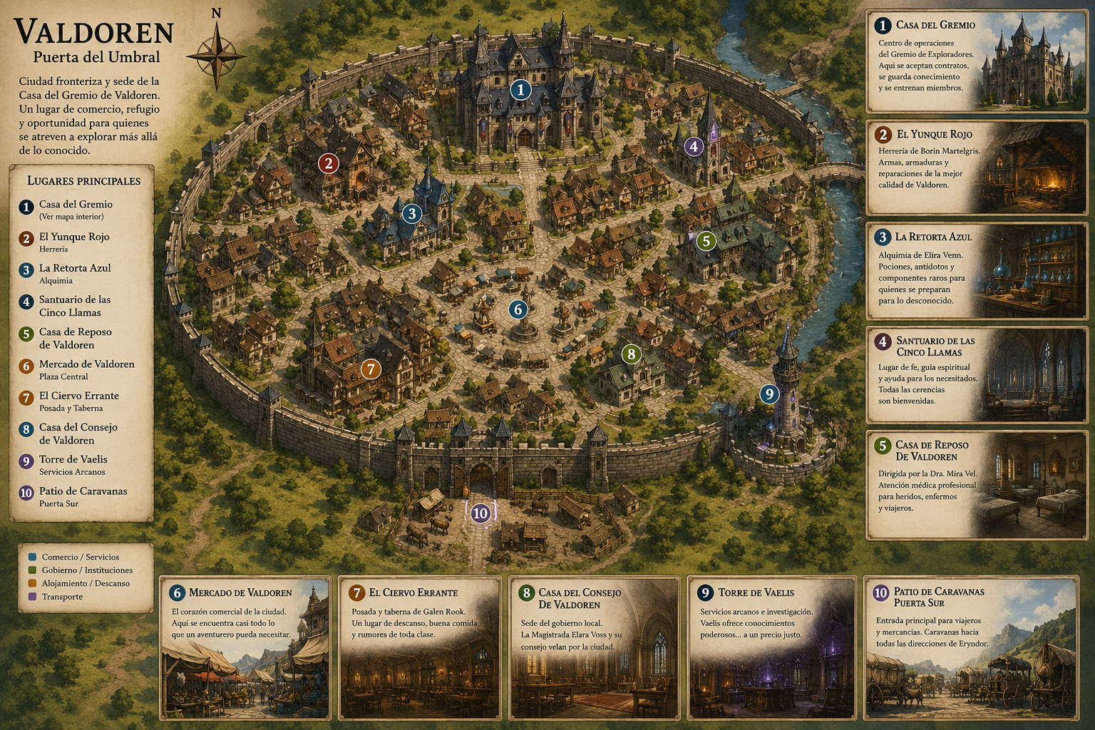
Mapa visual de Valdoren. Sirve como referencia urbana; no todos los rótulos de la ilustración son canon.

Autoridad de Valdoren
- La ciudad controla sus murallas, granjas y caminos inmediatos.
- Más allá de su esfera inmediata, Valdoren depende de la información que aportan exploradores y caravanas.
- No puede conquistar, reclamar ni gobernar libremente los asentamientos de las tierras vecinas.
- La milicia local es limitada: protege la ciudad, caminos cercanos y el Portal Estable administrado por Valdoren.

Portal del Umbral
A unas 30–40 millas de Valdoren existe un Portal Estable de larga duración. El Gremio lo administra; Valdoren mantiene la seguridad exterior mediante una pequeña guarnición en el Puesto del Umbral. El Portal es un activo económico regional, pero no convierte a Valdoren en una potencia.

Geografía regional de referencia
- Norte: Bosque de Eldergreen.
- Este: Colinas Grises y acceso profundo hacia rutas del Underdark.
- Sur: tierras agrícolas y rutas comerciales más seguras.
- Oeste: territorios progresivamente menos cartografiados y salvajes.

4. El Gremio del Pacto de Eryndor
El Gremio nació del Pacto de Eryndor, firmado siglos atrás por las Cinco Grandes Potencias para crear una organización autónoma capaz de estudiar, controlar y responder a los Portales. Originalmente fue una herramienta de esas potencias; con el tiempo desarrolló sus propias Casas, recursos, archivos y autoridad, hasta convertirse en una institución internacional neutral.
IDENTIDAD
Nombre formal: Gremio del Pacto de Eryndor. Nombre cotidiano: “el Gremio”. La estructura profesional interna se conoce como las Tres Sendas.

Las Tres Sendas
Senda | Función | Bono profesional de XP
Explorador | Descubrimiento, investigación, cartografía, documentación y conocimiento. | Descubrimientos significativos documentados y reportados.
Aventurero | Ruinas, Dungeons, grandes amenazas, recuperación y lugares peligrosos. | Superación de desafíos extraordinarios y objetivos de aventura.
Mercenario | Protección, escolta, seguridad, captura y contratos. | Cumplimiento del objetivo contractual y protección de objetivos.

La Senda no es una clase de D&D y no limita lo que el personaje puede hacer. Todos pueden aceptar trabajos de cualquier Senda; la profesión determina lo que el Gremio reconoce y recompensa especialmente.

Rangos
Rango | Nivel orientativo | Idea central
Hierro | 1–4 | Miembro / aprendizaje.
Cobre | 5–9 | Profesional reconocido / cooperación.
Plata | 10–14 | Veterano / capacidad de dirigir.
Oro | 15–18 | Élite / representar al Gremio.
??? | 19–20 | Desconocido para la mayoría del mundo; no se publica.

El nivel hace al personaje elegible para un ascenso, pero el rango debe ganarse mediante experiencia profesional y evaluación. Los requisitos exactos incluyen nivel mínimo, un historial de expediciones exitosas, evaluación/prueba y el costo correspondiente.

Reglas operativas importantes
- Los Hierro no están autorizados a entrar en Portales.
- Un miembro Cobre o superior puede patrocinar a un Hierro para una entrada excepcional, sujeto a aprobación de la Casa y a responsabilidad del patrocinador.
- El Downtime formal del Gremio comienza en Cobre; antes de Cobre pueden pasar días en actividades personales, pero no tienen acceso al sistema institucional completo.
- El Gremio es neutral: los Mercenarios no pueden aceptar oficialmente trabajos que comprometan la neutralidad del Pacto (por ejemplo, asesinatos políticos o guerras entre estados).

Party Registrada
- Disponible desde Cobre.
- Mínimo 3 miembros.
- Costo: 250 gp por los primeros 3 miembros + 50 gp por cada miembro adicional.
- No hay número máximo duro definido por ahora.
- No es requisito tener una persona de cada Senda.
- El vínculo mágico permite al Gremio reconocer la composición oficial de la Party y compartir los bonos profesionales de XP obtenidos durante expediciones conjuntas.
- Las Parties Registradas obtienen reconocimiento social y acceso a Hospitalidad del Pacto en establecimientos afiliados, aproximadamente 10% de descuento en servicios básicos cubiertos.
- Un miembro Cobre que todavía no pertenece a una Party Registrada obtiene un descuento individual de 5% en servicios básicos cubiertos.

5. Insignia del Pacto
La Insignia del Pacto es el objeto central del miembro. Se entrega una sola vez, cuando el aspirante firma el Contrato del Pacto tras aprobar la evaluación. La misma insignia acompaña al personaje durante toda su carrera y muta mágicamente con cada ascenso.
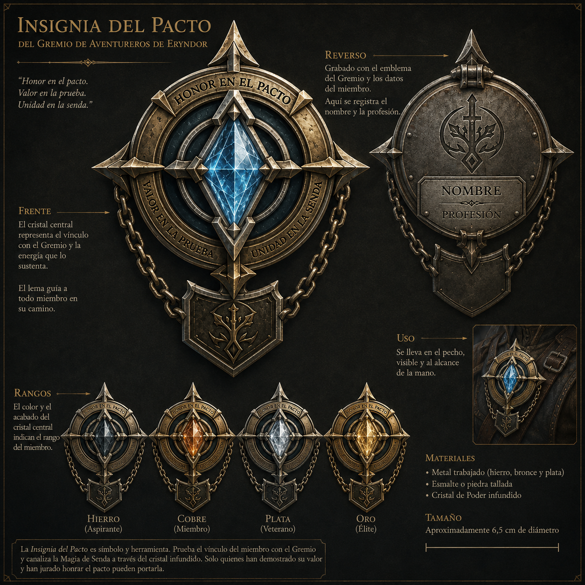
Referencia visual. Canon funcional: una única insignia vinculada al miembro; el rango se reconoce por su estado/material/energía, no por un texto de rango en el reverso.

Vinculación
- La vinculación ocurre al firmar el Contrato del Pacto en el registro mágico del Gremio.
- La insignia responde al miembro al que quedó vinculada y otra persona no puede usar sus capacidades profesionales.
- La insignia absorbe/acompaña la experiencia del miembro de forma progresiva; recrear una insignia perdida desde cero requeriría una inversión extraordinaria de oro, Cristales de Poder y experiencia.
- El Gremio puede reparar una insignia dañada si conserva suficiente material/resonancia; perderla sigue siendo un problema serio.

Propiedades por rango
Rango | Propiedad definida | Estado
Hierro | Seguro del Pacto: la primera vez que el miembro es reducido a 0 HP, si no muere instantáneamente, recupera 1 HP y queda consciente. Un solo uso, no recargable. | Canon
Cobre | Identificación del Pacto + ranuras de Magia de Senda. 1 uso de Identificación por Long Rest. | Canon funcional
Plata | Habilidad especial pendiente; propuesta anterior “Vínculo del Pacto” queda sólo como referencia. | Provisional
Oro | Habilidad especial pendiente; propuesta anterior “Autoridad del Pacto” queda sólo como referencia. | Provisional
??? | No definido y no conocido públicamente. | Secreto / abierto

Identificación del Pacto
A partir de Cobre, la insignia puede lanzar Identificación del Pacto una vez por Long Rest sobre una criatura visible a un máximo de 60 pies. El análisis emite un haz de luz desde la insignia hacia el objetivo; un objetivo consciente sabe que está siendo analizado.
- Entrega información parcial y contextual: identificación si está registrada, clasificación aproximada, estado aparente y características conocidas/relevantes.
- No entrega una ficha completa de D&D: no muestra HP exactos, AC, atributos, nivel, clase, alineamiento, pensamientos, etc.
- Una criatura o persona desconocida puede aparecer como no registrada o con información insuficiente.
- La información disponible depende del conocimiento acumulado por el Gremio; los descubrimientos de los jugadores pueden mejorar el catálogo futuro.

6. Magia de Senda
A partir de Cobre, la Insignia del Pacto puede almacenar pequeños conjuntos de hechizos especializados según la Senda elegida. La magia pertenece a la insignia, no a la clase del personaje.
Rango | Ranuras de Magia de Senda
Cobre | 1 spell de nivel 1 + 1 spell de nivel 2
Plata | 1 spell de nivel 1 + 1 spell de nivel 2 + 1 spell de nivel 3
Oro | 1 spell de nivel 1 + 1 spell de nivel 2 + 1 spell de nivel 3 + 1 spell de nivel 4

Reglas de uso
- Cada ranura puede lanzar su spell configurado 1 vez por Long Rest.
- Las ranuras de la insignia no son spell slots normales y no pueden alimentar hechizos de la clase.
- La concentración funciona normalmente; la insignia no permite mantener una segunda concentración simultánea.
- No hay upcasting por encima del nivel de la ranura.
- Las ranuras se configuran únicamente en una Casa del Gremio.
- La configuración elegida se conserva al viajar. Para cambiar un spell, el miembro debe visitar una Casa que ofrezca esa matriz.
- La configuración puede variar por Casa. Se busca aproximadamente un catálogo de 5 opciones por nivel y Senda, con 1–2 infusiones regionales diferentes.
- Las Casas pueden conservar conocimiento especializado local; ayudar al Gremio a descubrir nuevas técnicas puede modificar los catálogos futuros.

Infusión mediante Cristales de Poder
La ranura debe ser infundida con Cristales de Poder para activarse por primera vez. La ranura, una vez desbloqueada, queda permanente; los hechizos se reconfiguran sin consumir nuevos cristales. Valores de Poder propuestos y todavía sujetos a balance: nivel 1 = 5 Poder, nivel 2 = 10, nivel 3 = 20, nivel 4 = 40.
FILOSOFÍA DE LAS LISTAS
Explorador: información, movilidad y entorno. Aventurero: supervivencia, adaptación y movilidad táctica. Mercenario: protección, control y coordinación. Se permiten hechizos compartidos cuando tenga sentido.

Pools actuales de referencia
Senda / nivel | Opciones actuales
Explorador 1 | Detect Magic; Longstrider; Speak with Animals; Alarm; Comprehend Languages
Explorador 2 | Darkvision; Spider Climb; Pass without Trace; See Invisibility; Misty Step
Explorador 3 | Water Breathing; Clairvoyance; Tongues; Protection from Energy; Slow
Explorador 4 | Arcane Eye; Freedom of Movement; Locate Creature; Stone Shape; Divination (candidata a revisión)
Aventurero 1 | Feather Fall; Jump; Protection from Evil and Good; Expeditious Retreat; Heroism
Aventurero 2 | Misty Step; Protection from Poison; Lesser Restoration; See Invisibility; Enhance Ability
Aventurero 3 | Dispel Magic; Protection from Energy; Remove Curse; Fly; Haste
Aventurero 4 | Death Ward; Dimension Door; Freedom of Movement; Stoneskin; Otiluke’s Resilient Sphere
Mercenario 1 | Command; Sanctuary; Compelled Duel; Heroism; Protection from Evil and Good
Mercenario 2 | Aid; Warding Bond; Zone of Truth; Calm Emotions; Hold Person
Mercenario 3 | Beacon of Hope; Dispel Magic; Protection from Energy; Sending; Magic Circle
Mercenario 4 | Aura of Purity; Death Ward; Locate Creature; Otiluke’s Resilient Sphere; Guardian of Faith

CD / ATAQUE DE INSIGNIA (PROVISIONAL)
Cobre: CD 13 / +5. Plata: CD 15 / +7. Oro: CD 17 / +9. La insignia ejecuta la magia con estos valores independientemente de la clase del personaje.

7. Cristales de Poder y economía
La economía del mundo usa una moneda sencilla: 1 gp = 10 sp = 100 cp. Los Cristales de Poder no son moneda, pero son un recurso valioso que funciona como combustible mágico para objetos, alquimia, infraestructura, investigación y tecnología del Gremio.
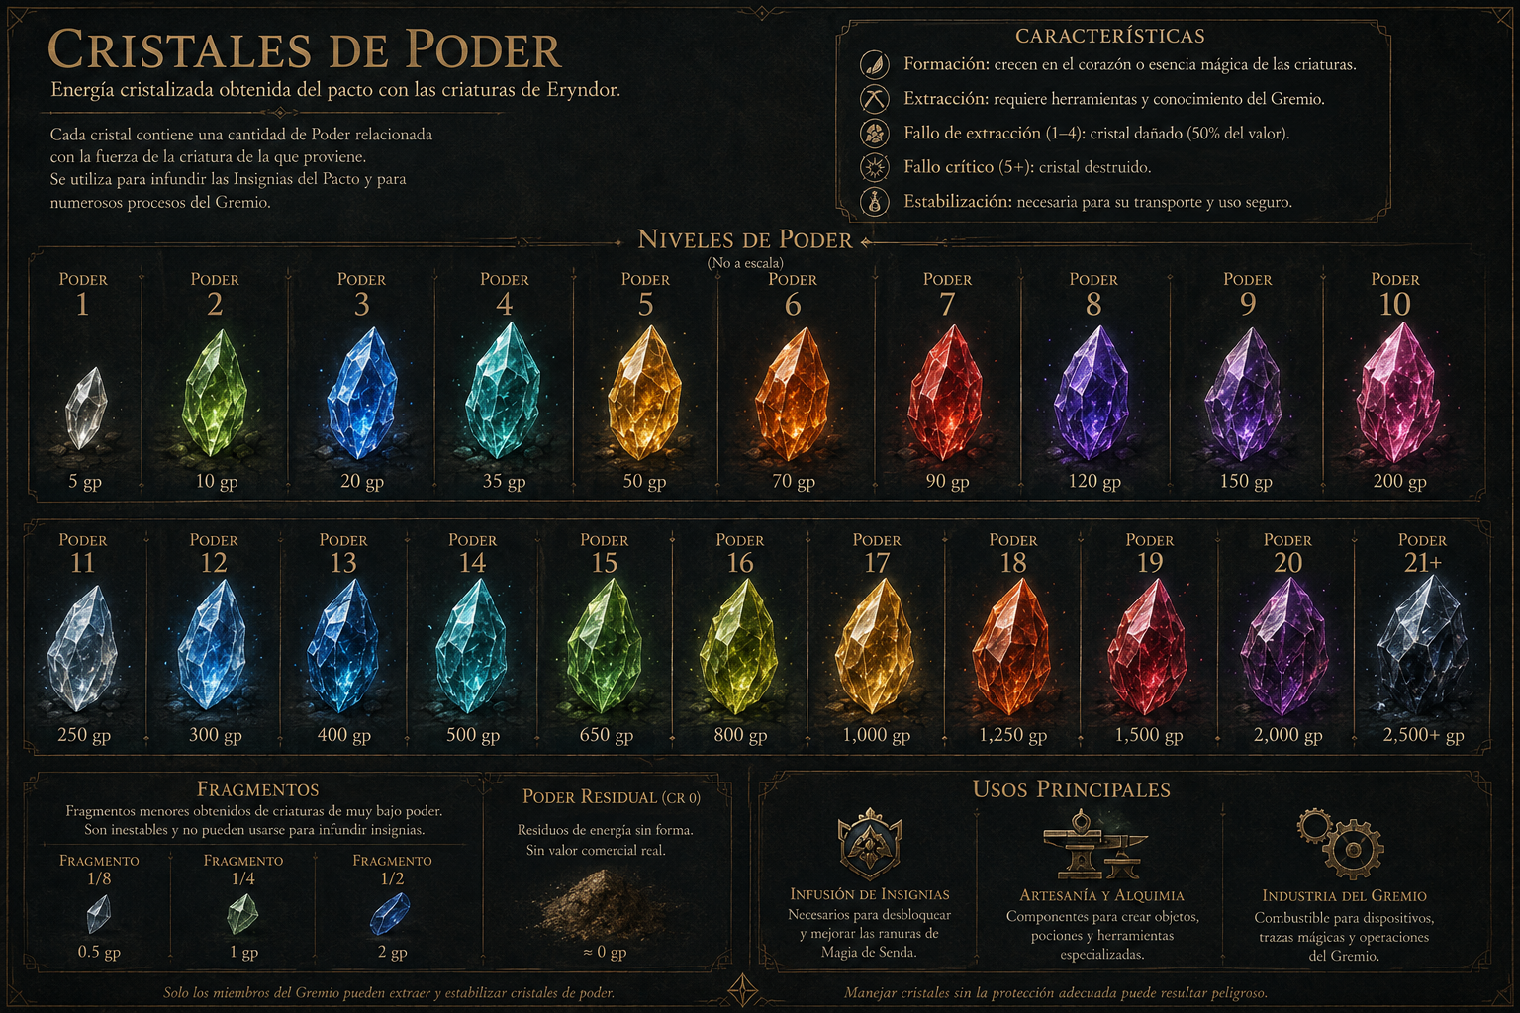
Referencia visual de los Cristales de Poder. Nota: la imagen es una guía conceptual; la nomenclatura canónica usa Poder 1, Poder 2, etc.

Regla base
- Toda criatura viva posee un único Cristal de Poder en su interior.
- El Poder del cristal corresponde al CR de la criatura.
- Todos los cristales tienen aproximadamente el mismo tamaño físico; la diferencia visible es la intensidad/brillo.
- CR < 1 se trata como Fragmentos de Poder / Poder Residual y tiene poco valor económico.
- En el sistema base: 1 criatura = 1 cristal.

Valor orientativo
CR / Poder | Clasificación | Valor base aprox.
1/8 | Fragmento | 0.5 gp
1/4 | Fragmento | 1 gp
1/2 | Fragmento | 2 gp
1 | Poder 1 | 5 gp
2 | Poder 2 | 10 gp
3 | Poder 3 | 20 gp
4 | Poder 4 | 35 gp
5 | Poder 5 | 50 gp
6 | Poder 6 | 70 gp
7 | Poder 7 | 90 gp
8 | Poder 8 | 120 gp
9 | Poder 9 | 150 gp
10 | Poder 10 | 200 gp
11 | Poder 11 | 250 gp
12 | Poder 12 | 300 gp
13 | Poder 13 | 400 gp
14 | Poder 14 | 500 gp
15 | Poder 15 | 650 gp
16 | Poder 16 | 800 gp
17 | Poder 17 | 1,000 gp
18 | Poder 18 | 1,250 gp
19 | Poder 19 | 1,500 gp
20 | Poder 20 | 2,000 gp
21+ | Poder 21+ | 2,500 gp+

Estos valores son tarifas/valores base de referencia, no leyes de mercado. Un comerciante puede pagar menos, una región escasa puede pagar más y un contrato puede reclamar cristales directamente.

Extracción
CR | DC base
0 | 20
1/8 | 18
1/4 | 17
1/2 | 15
1–4 | 12
5–9 | 13
10–14 | 14
15–20 | 15
21+ | 16

- Tirada: Sabiduría (Supervivencia) o Inteligencia (Medicina), según el método.
- La extracción normal toma aproximadamente 1 minuto.
- Éxito: cristal intacto.
- Fallo por 1–4: cristal dañado, 50% de valor; no sirve para infundir una Insignia del Pacto.
- Fallo por 5+: cristal destruido.
- Una criatura ofrece un único intento de extracción.
- Fuera de peligro, una extracción rutinaria puede resolverse automáticamente si 10 + bonificador de extracción alcanza la DC.
- Un Plata con Kit de Extracción avanzado reduce la DC en 3 cuando dispone del minuto completo. Esto es universal; una futura especialización de Explorador podría mejorar aún más el proceso.

Extracción apresurada
Una vez muerta la criatura, se puede intentar extraer el cristal con una sola Acción. La DC aumenta en +12. Esto representa una situación excepcional y arriesgada.

Degradación y estabilización
El cristal comienza a perder Poder mientras permanece dentro del cadáver. La pérdida es más rápida en criaturas débiles y se prolonga más en criaturas poderosas. El Kit de Extracción del Gremio incorpora un estabilizador arcano: una extracción correcta fija la energía y detiene la degradación.
Una referencia de trabajo: durante las primeras 24 horas el cristal conserva su Poder; después puede perder aproximadamente 1 nivel de Poder por cada 24 horas completas adicionales mientras permanece en el cadáver. El valor exacto debe ajustarse en playtest.

Infusión de insignias
Los Cristales de Poder pueden convertirse directamente en “Poder” para las infusiones. Un cristal de Poder 5 aporta 5 Poder. No se convierten a oro para este cálculo.
Ranura de Senda | Poder orientativo
Spell nivel 1 | 5
Spell nivel 2 | 10
Spell nivel 3 | 20
Spell nivel 4 | 40

8. Recompensas y economía del Gremio
La riqueza de una expedición se entiende mejor como la combinación de cuatro fuentes: pago del contrato, Cristales de Poder, loot encontrado y bonos especiales.
Rango del trabajo | Pago típico por grupo | Trabajo excepcional
Hierro | 25–100 gp | hasta ~150 gp
Cobre | 150–500 gp | hasta ~750 gp
Plata | 750–2,500 gp | hasta ~4,000 gp
Oro | 5,000–15,000 gp | 20,000+ gp

Los pagos son por Party/grupo, no por personaje, salvo que el contrato diga lo contrario. Los jugadores reparten la recompensa según su acuerdo; la regla por defecto es igualdad.

Ascensos — valores de referencia
Ascenso | Oro | Cristales requeridos
Aspirante → Hierro | 25 gp | —
Hierro → Cobre | 250 gp | 10 Poder
Cobre → Plata | 1,500 gp | 30 Poder
Plata → Oro | 5,000 gp | 75 Poder
Oro → ??? | Pendiente | Pendiente

Estos costos son provisionales y deben probarse contra el rendimiento real de las expediciones. El pago de ascenso cubre evaluación, licencia, equipamiento institucional y transformación de la insignia; no “compra” prestigio por sí mismo.

Qué pertenece a los aventureros
- Por defecto, los Cristales de Poder recuperados y materiales de criatura pertenecen a quienes hicieron la expedición.
- El Núcleo de Portal recuperado durante una operación oficial pertenece al Gremio y se entrega según los términos de la misión.
- Un contrato puede especificar de antemano que determinados materiales forman parte del objetivo y deben entregarse.
- El Gremio no necesita pagar por cada cristal si el contrato ya contempla una recompensa suficiente; los cristales siguen siendo un recurso independiente.

9. Portales y Núcleos
Los Portales son anomalías mágicas que conectan Eryndor con espacios cuya geografía puede ser imposible desde el exterior. Son importantes, pero no monopolizan el mundo: existen monstruos, asentamientos, ruinas, guerras, rutas, culturas y peligros fuera de ellos.

Datos básicos de un Portal
- Rango de amenaza: Cobre, Plata, Oro o No clasificado. No existen “trabajos de Portal Hierro” autorizados.
- Estado: Abierto, Inestable, Sellado o Desconocido.
- Condición de salida: libre, conocida o desconocida.
- Firma mágica: patrón estudiable que permite comparar Portales sin revelar todavía su verdadero origen.

Estados
Estado | Regla práctica
Abierto | Entrada y salida normales. La salida requiere regresar físicamente al punto de entrada.
Inestable | Comportamiento cambiante; puede alterar tamaño, magia, estructura o relación con el exterior. No implica un temporizador fijo.
Sellado | Entrar no garantiza poder salir. Existe una condición de salida; si es desconocida, el riesgo es especialmente alto.
Desconocido | Falta de información suficiente. No equivale automáticamente a hostil o peligroso.

Tres tipos de trabajo
Operación | Objetivo
Investigar | Entrar, observar, clasificar, reunir información y regresar. No requiere cerrar el Portal.
Explotar / Proteger | Mantener un Portal útil, seguro y productivo. Puede existir infraestructura permanente.
Cerrar | Localizar/extraer el Núcleo y sacar el contenedor hasta el exterior.

Núcleo de Portal
- Todo Portal posee un Núcleo, aunque no necesariamente parece un cristal ni tiene una forma uniforme.
- Puede estar en una criatura, estructura, cámara, árbol, estatua u otro lugar anómalo.
- Extraer el Núcleo de su anclaje no cierra el Portal inmediatamente; debe salir físicamente del espacio del Portal.
- Cuando el Núcleo atraviesa el límite y entra en Eryndor, el Portal se cierra.
- El Gremio reclama los Núcleos recuperados en operaciones oficiales.
- No todos los Portales tienen un boss o Guardián; el desafío puede ser encontrar, liberar o transportar el Núcleo.

Arca de Contención
- El Núcleo requiere un contenedor especial del Gremio para transportarse de forma segura.
- El Arca estabiliza el Núcleo y suprime sus manifestaciones peligrosas.
- El Núcleo no puede entrar en Bag of Holding, Portable Hole, Handy Haversack ni otro espacio extradimensional.
- El Arca no oculta mágicamente la presencia del Núcleo.
- El portador del Núcleo suele salir último: una vez que el Núcleo cruza el umbral, el Portal se cierra.

Núcleo sin contener
Un Núcleo puede transportarse físicamente sin Arca, pero su energía se vuelve inestable. El DM puede usar una tirada de inestabilidad aproximadamente cada 10 minutos o ante eventos disruptivos (golpes, caídas, teletransportes, etc.). Las manifestaciones pueden inspirarse en Wild Magic: alteraciones de gravedad, daño elemental, teletransporte breve, efectos ambientales, grietas espaciales o magia impredecible. No existe todavía una tabla cerrada; construirla cuando el primer Portal de cierre real la necesite.

10. Calendario y tiempo persistente
El calendario se lleva principalmente de forma interna por el DM. Los jugadores no necesitan conocer la fecha exacta constantemente; perciben el paso del tiempo por eventos, viajes, contratos y consecuencias.
Elemento | Definición
Calendario | 12 meses, 365 días, 7 días por semana; nombres comunes de los meses.
Era | Año del Pacto (A.P.), contado desde la firma del Pacto de Eryndor.
Fecha de referencia | 417 A.P. es el año de trabajo actual.
Evaluación mensual | Primer lunes de cada mes en la Casa de Valdoren.
Tiempo de ficción | El tiempo sólo avanza cuando algo dentro de la ficción lo consume.

- Los contratos pueden tener fechas límite y las caravanas pueden partir sin esperar a los personajes.
- Los NPCs pueden estar fuera de la ciudad por sus propios trabajos.
- Una expedición de 3 días consume realmente 3 días del mundo.
- Los viajes seguros pueden resumirse; los viajes nuevos/peligrosos pueden jugarse si ofrecen decisiones relevantes.
- La línea temporal del playtest de Hitch se convertirá en la línea temporal oficial de Eryndor si el contenido se conserva. La campaña grupal empieza después, en la misma continuidad.

11. Casa del Gremio de Valdoren
La Casa de Valdoren es una sede fronteriza de tamaño mediano. Tiene unas decenas de miembros activos y mantiene una Casa muy por encima de lo esperable para una ciudad de 6.000 habitantes porque el Gremio depende de ella para estudiar la frontera y administrar el Portal del Umbral.

Áreas
- Recepción y tablones de trabajo.
- Salón/comedor de Mara.
- Archivo y cartografía de Nim.
- Patio de entrenamiento de Kael.
- Taller del Pacto de Orin.
- Intendencia de Sera.
- Alojamiento sencillo para miembros.
- Oficina de Maela y salas de reuniones.
- Almacenes y áreas restringidas en el subsuelo.

NPCs principales
NPC | Rol / Senda | Uso en mesa
Maela | Exploradora Plata; dirige la Casa. | Contratos, decisiones, ascensos, relación con el Consejo.
Mara | Encargada del salón. | Rumores, socialización, miembros, vida cotidiana.
Nim | Explorador Cobre; archivo/cartografía. | Informes, mapas, registros de criaturas y Portales.
Kael | Aventurero Plata; maestro de campo. | Entrenamiento, evaluaciones, preparación.
Ressa | Administración/recepción. | Contratos, registros, mensajes, llegadas y salidas.
Orin Vask | Artífice del Pacto. | Insignias, infusiones, reparaciones, estabilización.
Sera Thorne | Intendencia. | Cristales, suministros, equipo profesional.
Garran Holt | Mercenario Cobre; supervisor de evaluación. | Observador del grupo de jugadores.

Canales/servicios
- Exploración: cartografía, investigación, descubrimientos.
- Aventuras: ruinas, amenazas y Dungeons.
- Contratos: protección, escolta, captura y seguridad.
- Anuncios: mensajes que no necesariamente son quests.
- Registro de salida: basta con que el DM marque internamente destino, trabajo y regreso estimado.

Lugares principales de Valdoren
Lugar | NPC | Función / stock inicial
El Yunque Rojo | Borin Martelgris | Armas, armaduras, reparación y encargos.
La Retorta Azul | Elira Venn | Pociones, antitoxinas, alquimia y componentes.
Santuario de las Cinco Llamas | Hermana Althea | Ayuda religiosa y curación limitada. No resurrección local.
Casa de Reposo | Dra. Mira Vel | Medicina mundana y hospitalización.
Mercado de Valdoren | Varios | Equipo común, expedición, herramientas y consumibles.
El Ciervo Errante | Galen Rook | Posada, comida, establos y rumores locales.
Casa del Consejo | Magistrada Elara Voss | Gobierno local y relación con el Gremio.
Torre de Vaelis | Vaelis | Servicios arcanos e investigación.
Patio de Caravanas | Varios | Transporte, establos y caravanas.

REGLA DE STOCK
Las listas creadas para cada comerciante son el stock inmediato de referencia. Cualquier otro objeto razonable puede conseguirse por encargo si está dentro de las capacidades del local; el DM decide tiempo de espera, adelanto y disponibilidad. El stock no se repone automáticamente después de un Long Rest.

12. Stock de referencia de Valdoren

El Yunque Rojo
Objeto | Stock | Precio
Daga | 4 | 2 gp
Hacha de mano | 3 | 5 gp
Martillo ligero | 2 | 2 gp
Jabalina | 10 | 5 sp
Lanza | 4 | 1 gp
Espada corta | 2 | 10 gp
Espada larga | 2 | 15 gp
Estoque | 1 | 25 gp
Hacha de batalla | 1 | 10 gp
Mandoble | 1 | 50 gp
Escudo | 3 | 10 gp
Armadura de cuero | 2 | 10 gp
Cuero tachonado | 1 | 45 gp
Cota de escamas | 1 | 50 gp
Cota de malla | 1 | 75 gp

Servicios: reparación/afilado menor 5 sp–2 gp; trabajos mayores por presupuesto. Puede fabricar armas y armaduras no mágicas razonables por encargo.

La Retorta Azul
Objeto | Stock | Precio
Potion of Healing | 4 | 50 gp
Antitoxin | 3 | 50 gp
Acid, vial | 2 | 25 gp
Alchemist’s Fire | 2 | 50 gp
Healer’s Kit | 3 | 5 gp
Vial vacío | 10 | 1 gp
Flask | 10 | 2 cp
Component Pouch | 1 | 25 gp

Mercado de Valdoren — expedición
Objeto | Precio | Objeto | Precio
Backpack | 2 gp | Bedroll | 1 gp
Blanket | 5 sp | Rope, hemp 50 ft | 1 gp
Rope, silk 50 ft | 10 gp | Torch | 1 cp
Hooded lantern | 5 gp | Oil flask | 1 sp
Tinderbox | 5 sp | Waterskin | 2 sp
Rations / día | 5 sp | Tent, 2-person | 2 gp
Crowbar | 2 gp | Grappling hook | 2 gp
Shovel | 2 gp | Hunting trap | 5 gp
Chalk | 1 cp | Parchment | 1 sp
Ink (1 oz.) | 10 gp | 20 arrows | 1 gp
20 bolts | 1 gp | 20 sling bullets | 4 cp

El Ciervo Errante
Servicio | Precio
Comida modesta | 3 sp
Comida cómoda | 5 sp
Ale | 4 cp
Vino común | 2 sp
Habitación compartida | 5 sp/noche
Habitación privada | 8 sp/noche
Habitación cómoda | 1 gp/noche
Establo + alimento | 5 sp/día

Otros servicios
- Santuario: consulta/ayuda menor, atención mágica limitada, ceremony; disponibilidad depende del día. No resurrección local.
- Casa de Reposo: consulta 2 sp, tratamiento 5 sp–5 gp, hospitalización 5 sp/día, Healer’s Kit 5 gp.
- Torre de Vaelis: Detect Magic 10 gp, Identify 20 gp + requisitos, investigación 5–25 gp o según proyecto.
- Patio de Caravanas: caballo 75 gp, mula 8 gp, pony 30 gp, draft horse 50 gp, carro 15 gp, wagon 35 gp; transporte en caravanas según destino.

13. Evaluación de Aspirantes — primera aventura
La Evaluación Mensual de Aspirantes ocurre una vez al mes. En la convocatoria de la campaña participan aproximadamente 10–14 aspirantes divididos en 3 grupos. El grupo de los jugadores es supervisado por Garran Holt, Mercenario Cobre.
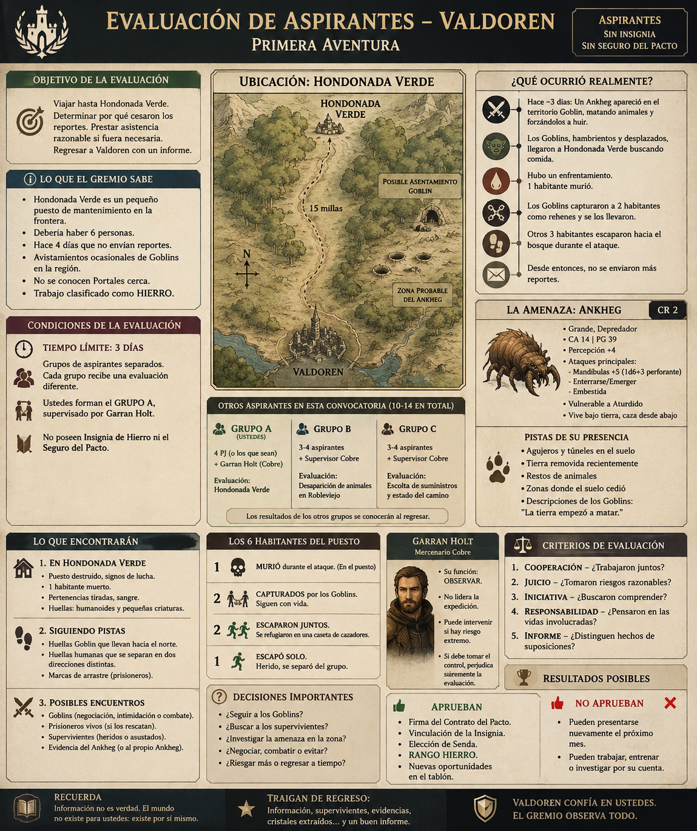
Hoja visual de referencia del playtest. Los datos narrativos de Hondonada Verde son material interno de preparación.

Condiciones
- Los PJ todavía NO tienen Insignia del Pacto.
- No poseen Seguro del Pacto.
- No han elegido Senda.
- Tienen un límite de 3 días para regresar.
- Los otros dos grupos hacen evaluaciones diferentes; sus resultados se resuelven detrás de escena.
- Todos los aspirantes podrían aprobar; no es una competencia donde sólo “los mejores” entran.

Hondonada Verde — situación preparada
- Puesto fronterizo a unas 15 millas de Valdoren.
- Debería haber 6 habitantes.
- Hace 4 días que no llega el reporte habitual.
- 1 habitante murió durante un ataque.
- 2 habitantes fueron capturados y llevados por Goblins.
- 3 habitantes escaparon al bosque: dos juntos y uno separado/herido.
- Un Ankheg CR 2 desplazó a la banda Goblin de su zona y desencadenó indirectamente el conflicto.
- Los Goblins son responsables de violencia y secuestro, pero no son criaturas irracionales ni necesariamente quieren luchar hasta morir.
- El objetivo de la evaluación es investigar, prestar asistencia razonable y regresar con un informe; no exige matar al Ankheg ni exterminar a los Goblins.

Criterios de Garran
Criterio | Qué observa
Cooperación | ¿Trabajan como grupo?
Juicio | ¿Toman riesgos razonables?
Iniciativa | ¿Intentan comprender el problema?
Responsabilidad | ¿Consideran la vida de los involucrados?
Informe | ¿Separan hechos, hipótesis y rumores?

Garran puede intervenir si el peligro se vuelve catastrófico, pero hacerlo debe contar como parte de la evaluación. Su función es observar y evitar muertes innecesarias, no resolver el trabajo.

Aprobación
No hace falta matar al Ankheg, ni capturar a los Goblins, ni rescatar a las seis personas para aprobar. La evaluación premia el buen juicio: un grupo que decide retirarse con supervivientes e información útil puede superar la evaluación mejor que un grupo que “gana” combatiendo pero actúa irresponsablemente.

Cierre de la evaluación
Después de regresar, los aspirantes reciben la decisión del Gremio. Quienes aprueban firman el Contrato del Pacto, vinculan su insignia, eligen una Senda y pasan a rango Hierro. El Seguro del Pacto existe en la insignia, pero no debe anunciarse como mecánica antes de que se active.

14. Discord: experiencia del jugador
La información para jugadores se entrega progresivamente. El Discord funciona como parte de la experiencia de descubrimiento: un canal nuevo puede aparecer cuando el personaje adquiere el derecho a conocer esa información.

Canales actuales
- dnd-5e
- reglas-generales-de-campaña
- aspirantes-introduccion-a-eryndor
- creacion-de-personaje
- general
- personaje-aprobado (con un hilo por personaje para progreso/recursos).
- sesiones

Capas de información
Etapa | Lo que el jugador puede conocer
Antes de Hierro | Introducción a Eryndor, Valdoren, Gremio a nivel público, Portales y Cristales de forma general, reglas de creación y reglas generales de campaña.
Hierro | Senda elegida, servicios y contratos Hierro, extracción, rango, limitación de Portales, información institucional que corresponda.
Cobre | Party Registrada, acceso a Portales, Magia de Senda, Identificación del Pacto, almacenamiento especializado y Downtime formal.
Plata | Información restringida, liderazgo de operaciones y capacidades Plata cuando estén definidas.
Oro | Autoridad institucional y secretos que el mundo todavía no conoce; posible acceso a información de rastreo de insignias.

SECRETO DE DM
El mundo no sabe actualmente que todos los seres vivos poseen Cristales de Poder recuperables. El DM puede revelar esta verdad mucho más adelante. La futura posibilidad de una organización que caza personas por sus cristales es un hilo de setting, no una regla pública.

15. Playtest de Hitch
Hitch es el personaje elegido para probar Eryndor desde el punto de vista de jugador. El playtest funciona como una campaña solitaria dirigida por el DM; sus eventos se convierten en canon grupal únicamente cuando se decide conservarlos.

Continuidad
- Hitch existe en el mismo Eryndor que usarán los amigos.
- El playtest ocurre antes de la campaña grupal.
- Lo ocurrido se registra en la línea temporal y puede generar NPCs, rumores, cambios de Valdoren y relaciones que luego aparecerán en la campaña grupal.
- Hitch no debe convertirse automáticamente en miembro permanente de la party de los amigos; su incorporación, si ocurre, debe ser orgánica.
- El DM debe jugar a Hitch desde la información de su personaje, no desde el conocimiento secreto del diseñador.

Revisión post-playtest
- Qué reglas fueron divertidas y cuáles generaron fricción.
- Cuánto oro y cuántos Cristales de Poder generaron realmente las expediciones.
- Si la extracción fue demasiado lenta o demasiado fácil.
- Si las Tres Sendas se sintieron diferentes sin restringir la party.
- Si los Portales se sienten especiales y no repetitivos.
- Si Valdoren tiene suficiente vida sin requerir demasiada preparación.
- Qué herramientas del Gremio necesitan ajuste antes de la campaña grupal.

16. Decisiones pendientes / abiertas
Estas decisiones NO deben cerrarse por inercia. Mantenerlas visibles evita que una propuesta provisional se convierta accidentalmente en canon.
Tema | Estado actual
Nombre final del contenedor Cobre para cristales | Pendiente; “Morral de Expedición” es sólo nombre de trabajo.
Habilidad de Insignia Plata | Pendiente. “Vínculo del Pacto” es referencia descartable.
Habilidad de Insignia Oro | Pendiente. “Autoridad del Pacto” es referencia descartable.
Costos de ascensos | Provisionales; balancear con expediciones reales.
Valores exactos de Cristales 1–21+ | Provisionales; balancear con economía real.
Costos en Poder de infusión | Provisionales: 5/10/20/40.
Tabla completa de inestabilidad de Núcleos | Pendiente; crear cuando un Portal de cierre lo necesite.
Origen real de los Portales | Intencionalmente desconocido.
Relación verdadera entre Portales y Cristales | Intencionalmente desconocida.
Cristales de humanoides | Secreto de setting; no es conocimiento público.
Rango 19–20 | Secreto / sin diseño público.
Especializaciones | Futuro sistema; no activo durante la creación de PJ inicial.
Crafting/Downtime completo | Se desarrolla a partir de Cobre y se ajusta durante playtest.

Checklist antes de iniciar el playtest
- Discord público listo: introducción, creación, reglas y personajes aprobados.
- Ficha de Hitch revisada y link confirmado.
- Hondonada Verde preparada con mapas, NPCs, Goblins y Ankheg.
- Garran definido para la mesa.
- Calendario interno de Eryndor iniciado.
- Registro interno de XP/recursos preparado.
- Reglas provisionales marcadas para poder ajustarlas después de jugar.
ESTILO DEL DM
Cuando una regla o dato no está definido, no inventar una verdad permanente sólo para salir del paso. Elegir una resolución coherente, registrarla como provisional y revisarla después del playtest.

Apéndice — Referencias visuales
Insignia del Pacto — referencia.
Cristales de Poder — referencia.
Valdoren — referencia urbana.
Evaluación de Aspirantes — referencia de preparación interna.

17. Actualización post-playtest — v0.2
La primera evaluación jugada con la party grupal sirve como validación de dirección y como fuente de ajustes provisionales. Los hechos de la partida se conservan como canon jugado; las reglas de balance se mantienen provisionales hasta contar con más expediciones.

Principios confirmados
- Una evaluación no necesita una solución única. Garran evalúa cómo investigan, colaboran, administran el riesgo y explican sus decisiones.
- Cumplir el objetivo no equivale a resolver todos los problemas encontrados. Una expedición puede terminar con preguntas o amenazas pendientes.
- El DM debe permitir que las decisiones de los jugadores cambien el resultado de una expedición sin forzar el cierre previsto originalmente.
- La información encontrada debe distinguir hechos, hipótesis y conclusiones de los personajes; una interpretación incorrecta no se convierte en verdad por haberse jugado así.
- Durante una evaluación, Garran observa antes de intervenir. Una intervención para evitar una muerte catastrófica forma parte de la evaluación y puede influir en ella.

Resultado observado en Hondonada Verde
- Kriv, Alodi, Serafim y Gorak investigaron el puesto tras su pérdida de comunicación.
- El grupo decidió viajar a pie para rastrear el terreno y siguió huellas en lugar de ir directamente al asentamiento.
- Encontraron el cadáver de Edrin Vale y derrotaron a un ankheg; también hallaron un goblin muerto.
- En Hondonada Verde encontraron la empalizada dañada, comida saqueada, a Harr muerto y a Thomas gravemente herido; Thomas fue estabilizado con un kit de sanador.
- Dos mujeres habían desaparecido y otra persona seguía sin ser localizada. El grupo rastreó a las mujeres y capturó vivo a un explorador goblin.
- El grupo localizó un campamento goblin, eliminó a cinco goblins y a su jefe, y rescató a las dos mujeres. Ellas indicaron que los goblins no les habían hecho daño durante el cautiverio.
- El explorador goblin fue recuperado y llevado a Hondonada Verde; no fue abandonado en el bosque.
- La evaluación quedó deliberadamente abierta: el grupo debe decidir si continúa buscando al desaparecido o regresa con la información obtenida.

Criterio de cierre de una expedición
Regla de setting: una expedición puede cerrarse aunque queden preguntas, amenazas o objetivos secundarios pendientes. El informe debe registrar qué se descubrió, qué quedó sin resolver y por qué el grupo decidió continuar o regresar.

18. NPCs de referencia — Casa del Gremio de Valdoren
Los siguientes bloques representan las versiones de mesa utilizadas para los personajes principales del Gremio durante el playtest. Son referencias internas del DM y pueden evolucionar con nuevos resultados del juego.

18.1 Garran Holt — Mercenario Cobre
Rol: Evaluador del Gremio
Alineamiento: Neutral bueno
CR: 4 (1.100 XP)
CA | PG | Velocidad | PB
17 (cota de escamas, escudo) | 68 (8d8 + 32) | 30 ft. | +2

FUE | DES | CON | INT | SAB | CAR
16 (+3) | 14 (+2) | 18 (+4) | 11 (+0) | 15 (+2) | 13 (+1)

Salvaciones: Fue +5, Con +6, Sab +4
Habilidades: Atletismo +5, Medicina +4, Percepción +4, Perspicacia +4, Supervivencia +4
Percepción pasiva: 14
Idiomas: Común + uno adicional

Rasgos
- Veterano del Pacto. Ventaja en pruebas para evitar perderse y en pruebas de Supervivencia relacionadas con rastrear criaturas.
- Mantener la Línea. Las criaturas provocan ataques de oportunidad de Garran incluso si utilizan Disengage cuando intentan alejarse de una criatura que Garran está protegiendo a 5 ft de él.

Acciones
- Multiataque. Garran realiza dos ataques cuerpo a cuerpo.
- Espada larga. +5 al ataque, alcance 5 ft, un objetivo. Daño: 7 (1d8 + 3) cortante, o 8 (1d10 + 3) a dos manos.
- Jabalina. +5 al ataque, alcance 30/120 ft, un objetivo. Daño: 6 (1d6 + 3) perforante.

Reacciones
- Interposición. Cuando una criatura que Garran puede ver ataca a un aliado a 5 ft de él, puede usar su reacción para imponer desventaja al ataque.
- ¡Atrás! (1/Descanso Corto). Cuando un aliado a 30 ft que Garran puede ver es reducido a 0 PG, puede usar su reacción para moverse hasta su velocidad hacia ese aliado sin provocar ataques de oportunidad.

Insignia del Pacto
- Mercenario Cobre: Shield — 1 uso por Long Rest; Aid — 1 uso por Long Rest.
Dirección: protege antes de perseguir daño; observa, deja cometer errores, advierte cuando corresponde e interviene ante riesgo real de muerte.

18.2 Kael — Aventurero Plata
Rol: Instructor de la Casa
Alineamiento: Neutral
CR: 8 (3.900 XP)
CA | PG | Velocidad | PB
18 (armadura, entrenamiento) | 127 (15d8 + 60) | 35 ft. | +4

FUE | DES | CON | INT | SAB | CAR
18 (+4) | 18 (+4) | 18 (+4) | 13 (+1) | 16 (+3) | 12 (+1)

Salvaciones: Fue +7, Des +7, Con +7, Sab +6
Habilidades: Acrobacias +7, Atletismo +7, Percepción +6, Perspicacia +6, Supervivencia +6
Percepción pasiva: 16

Rasgos
- Combatiente Experimentado. Ventaja en tiradas para evitar ser derribado o desarmado.
- Movilidad del Aventurero. El terreno difícil no mágico no le cuesta movimiento adicional durante el turno en el que utiliza Dash.
- Indomable (1/día). Puede repetir una salvación fallida.

Acciones y otras capacidades
- Multiataque. Kael realiza tres ataques.
- Espada larga. +7 al ataque, alcance 5 ft. Daño: 8 (1d8 + 4) cortante, o 9 (1d10 + 4) a dos manos.
- Arco largo. +7 al ataque, alcance 150/600 ft. Daño: 8 (1d8 + 4) perforante.
- Reposicionamiento. Acción adicional: se mueve hasta 15 ft sin provocar ataques de oportunidad. 3 usos por descanso corto o largo.
- Parada. Reacción: suma +3 a la CA contra un ataque cuerpo a cuerpo que pudiera impactarlo; debe ver al atacante y estar empuñando un arma.

Insignia del Pacto
- Aventurero Plata: Feather Fall, Mirror Image y Dispel Magic; una vez por Long Rest cada ranura configurada, según las reglas de Magia de Senda.
Dirección: combatiente experimentado; cambia de objetivo, utiliza cobertura y terreno, y evita intercambiar golpes sin propósito.

18.3 Maela — Exploradora Plata
Rol: Directora de la Casa de Valdoren
Alineamiento: Legal neutral
CR: 9 (5.000 XP)
CA | PG | Velocidad | PB
18 | 144 (17d8 + 68) | 30 ft. | +4

FUE | DES | CON | INT | SAB | CAR
14 (+2) | 16 (+3) | 18 (+4) | 17 (+3) | 18 (+4) | 18 (+4)

Salvaciones: Con +8, Int +7, Sab +8, Car +8
Habilidades: Investigación +7, Historia +7, Percepción +8, Perspicacia +12, Persuasión +8, Intimidación +8
Percepción pasiva: 18
Idiomas: Común + tres adicionales

Rasgos
- Lectura del Campo. Maela no puede ser sorprendida mientras esté consciente.
- Mente Disciplinada. Ventaja en salvaciones contra estar charmed o frightened.
- Comandante del Pacto. Los aliados de Maela a 30 ft que puedan verla u oírla tienen +1 a sus salvaciones. No se acumula con otra instancia.

Acciones y otras capacidades
- Multiataque. Maela realiza dos ataques.
- Espada del Pacto. +7 al ataque, alcance 5 ft. Daño: 8 (1d8 + 4) cortante.
- Ballesta de mano. +7 al ataque, alcance 30/120 ft. Daño: 7 (1d6 + 4) perforante.
- Orden Táctica. Acción adicional: un aliado a 30 ft que pueda verla u oírla usa inmediatamente su reacción para moverse hasta la mitad de su velocidad sin provocar ataques de oportunidad o realizar un ataque de arma. 3 usos por descanso corto o largo.
- Ya lo vi venir. Reacción: cuando una criatura que Maela puede ver a 30 ft realiza un ataque contra ella o un aliado, puede imponer desventaja. 3 usos por descanso largo.

Insignia del Pacto
- Exploradora Plata: Longstrider, Misty Step y Slow; una vez por Long Rest cada ranura configurada, según las reglas de Magia de Senda.
Dirección: su fortaleza es mejorar al grupo; identifica rápidamente quién necesita protección, qué enemigo importa y dónde falla la defensa.

